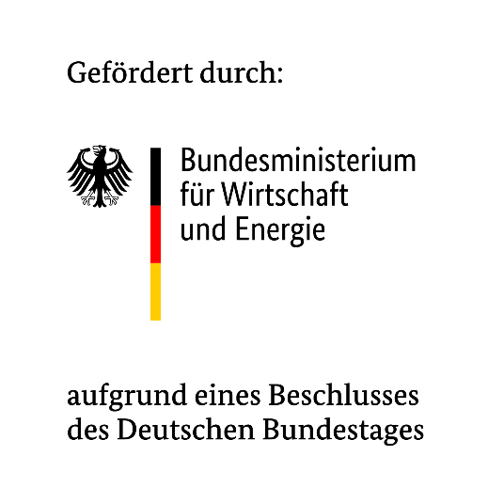 | Kontakt  Julia Conrad  Marketing Communications  Coperion GmbH  Theodorstraße 10  70469 Stuttgart/Deutschland  Telefon +49 (0)711 897 22 27  Telefax +49 (0)711 897 39 74  Julia.conrad@coperion.com  www.coperion.com
Pressemitteilung

Erforschung neuer Industrie 4.0-Lösungen für die Herstellung von Lithium-Ionen-Batterien – Coperion als Forschungspartner der TU Braunschweig

Smarte Produktionslösungen in der Extrusion von Batteriemassen
Stuttgart, Juni 2021 – Die Coperion GmbH, Stuttgart, unterstützt als Projektpartner die Technische Universität Braunschweig bei der Erforschung smarter Produktionslösungen in der Extrusion von Batteriemassen. Ziel des „DaLion 4.0“ Projekts (Data-Mining als Basis cyber-physischer Systeme in der Lithium-Ionen-Batteriezellproduktion) ist es, neue Industrie 4.0-Ansätze für die Produktion von Lithium-Ionen-Batterien zu entwickeln und die Erkenntnisse für eine effizientere und effektivere Herstellung nutzen zu können. Dazu werden Ansätze von cyber-physischen Produktionssystemen weiterentwickelt und in die Produktion von Batteriezellen integriert.
Kontinuierliche Produktion mit Doppelschneckenextrudern von Coperion als Teilbereich der Forschung
Das Forschungsprojekt ist in verschiedene Handlungsfelder aufgeteilt und wird von mehreren Industriepartnern unterstützt. Ein Kernaspekt der Forschung ist die Untersuchung und Umstellung des Mischprozesses der Elektrodensuspension vom Batch-Verfahren auf die kontinuierliche Extrusion. Das kontinuierliche Extrusionsverfahren im Doppelschneckenextruder eignet sich hier besonders und bietet zahlreiche Eigenschaften zur Sicherung einer hohen und reproduzierbaren Endproduktqualität. Zudem lassen sich mit diesem Verfahren eine größere Materialeffizienz sowie eine optimierte, kosteneffizientere Batteriemassenherstellung erreichen. Die kontinuierliche Extrusion bietet zudem eine hohe Zuverlässigkeit, lange Betriebszeiten sowie eine sichere Produktion auch bei Verwendung von Gefahrstoffen. Die TU Braunschweig verwendet für die Aufbereitung der Elektrodenmassen einen Coperion Doppelschneckenextruder ZSK 18 MEGAlab. Der ZSK Doppelschneckenextruder eignet sich ideal für diese Aufgabe, da er mit optimalen Mischeigenschaften ausgestattet ist sowie über eine sehr hohe Flexibilität und Sicherheit verfügt. Zudem ist ein sicheres Scale-up auf andere Baugrößen und damit Produktionsmaßstäbe möglich.
Integrierte Industrie 4.0-Ansätze zur Optimierung der Herstellung von Batteriemassen
Neben der Umstellung des Herstellungsprozesses auf die kontinuierliche Extrusion liegt der Fokus auf der Integration von Sensorik im Extruder, welche die benötigten Daten für die Entwicklung der Industrie 4.0-Ansätze liefert. Im Laufe des Projektes ist eine enge Kooperation zwischen der Battery LabFactory, vertreten durch das Institut für Partikeltechnik der TU Braunschweig, und Coperion entstanden. Das Institut für Partikeltechnik erforscht neue sowie etablierte in-line-fähige Methoden, wie Spektrometrie, Partikelgrößen- und Drehmomentmessungen, um die Qualität der hergestellten Elektrodenmassen kontinuierlich zu überwachen. Im engen Austausch haben die TU Braunschweig und Coperion Anforderungen und Möglichkeiten für die Integration neuer Sensorik abgestimmt. Coperion hat daraufhin erfolgreich einen hochpräzisen Drehmomentsensor in die Anlage integriert, der die Daten nicht nur lokal am Messstand ausgeben, sondern auch automatisiert in ein übergeordnetes Produktionssystem übertragen kann. Dies geschieht über eine von Coperion entwickelte Schnittstelle, die die Erstellung von Prozessmodellen zur Optimierung der Batteriemassenproduktion ermöglicht.
„Wir freuen uns, ein solches Forschungsprojekt der TU Braunschweig mit unseren Doppelschneckenextrudern unterstützen zu können. Die kontinuierliche Produktion sowie neue Industrie 4.0-Ansätze werden dazu beitragen, die komplexe Produktion von Batteriemassen zu optimieren und die Herstellung dieses zukünftig noch wichtiger werdenden Produktes zu vereinfachen“, so Markus Schmudde, Leiter Forschung & Entwicklung bei Coperion in Stuttgart.
Das Vorhaben DaLion 4.0 – Data-Mining als Basis cyber-physischer Systeme in der Lithium-Ionen-Batteriezellproduktion wird unter dem Förderkennzeichen 03ETE017C vom Bundesministerium für Wirtschaft und Energie gefördert.
Über Coperion
Coperion (www.coperion.com) ist der weltweite Markt- und Technologieführer bei Extrusions- und Compoundiersystemen, Dosiersystemen, Schüttgutanlagen und Services. Coperion entwickelt, realisiert und betreut Anlagen sowie Maschinen und Komponenten für die Kunststoff-, Chemie-, Pharma-, Nahrungsmittel- und Mineralstoffindustrie. Coperion beschäftigt weltweit 2.500 Mitarbeitern in seinen zwei Divisionen Polymer und Strategic Markets / Aftermarket Sales and Service sowie seinen 30 Vertriebs- und Servicegesellschaften.

Über die Battery LabFactory Braunschweig (BLB)
Die Battery LabFactory Braunschweig (BLB) ist eine offene Forschungsinfrastruktur zur Erforschung und Entwicklung elektrochemischer Speichergeräte vom Labor- bis zum Pilotmaßstab. Das Forschungsspektrum umfasst die gesamte Wertschöpfungskette von der Material-, Elektroden- und Zellherstellung bis hin zum Recycling. Die vorhandene Infrastruktur ermöglicht es uns, grundlegende und anwendungsorientierte Forschungs- und Entwicklungsfragen zu untersuchen. Der Fokus liegt auf flexibler Produktions- und Verfahrenstechnik zur Erhöhung der Energiedichte, Qualität und Sicherheit von Batterien. Zu diesem Zweck werden die ingenieur- und naturwissenschaftlichen Kompetenzen von neun Instituten der TU Braunschweig, dem Fraunhofer-Institut für Schicht- und Oberflächentechnik IST, der PTB und Instituten der TU Clausthal sowie der LU Hannover in der BLB gebündelt.
https://www.tu-braunschweig.de/en/blb

Kontakt:
Prof. Dr.-Ing. Arno Kwade
Technische Universität Braunschweig
Institut für Partikeltechnik
Volkmaroder Straße 5
38104 Braunschweig
Tel.: 0531 391-9610
E-Mail: a.kwade@tu-braunschweig.de
www.ipat.tu-bs.de


Liebe Kolleginnen und Kollegen,
Sie finden diese Pressemitteilung in deutscher und englischer und die Farbbilder in druckfähiger Qualität zum Herunterladen im Internet unter
https://www.coperion.com/de/news-media/pressemitteilungen/
.

Redaktioneller Kontakt und Belegexemplare:
Dr. Jörg Wolters, KONSENS Public Relations GmbH & Co. KG,
Im Kühlen Grund 10, D-64823 Groß-Umstadt
Tel.:+49 (0)60 78/93 63-0, Fax: +49 (0)60 78/93 63-20
E-Mail: mail@konsens.de, Internet: www.konsens.de

ZSK 18 MEGAlab Doppelschneckenextruder wird bei der Technischen Universität Braunschweig eingesetzt, um eine Modernisierung und neue Industrie 4.0-Ansätze bei der Herstellung von Batteriematerialien zu erforschen.
Foto: Coperion, Stuttgart/Deutschland

